

ПОЛТАВСЬКА ОБЛАСНА ДЕРЖАВНА АДМІНІСТРАЦІЯ
ДЕПАРТАМЕНТ ОСВІТИ І НАУКИ

НАКАЗ
від 20.09.2016 м. Полтава № 346

Про організацію та проведення V обласної науково-практичної конференції «Пізнання історичної минувшини в іменах – підґрунтя освіти нації»

Згідно річного плану роботи позашкільного навчального закладу Полтавської обласної ради «Полтавська обласна Мала академія наук учнівської молоді» та з метою висвітлення життєвої долі та творчого шляху полтавців-учасників українського визвольного руху часів Другої світової війни, жертв нацистських переслідувань, воїнів антитерористичної операції на Сході України.

НАКАЗУЮ:

1. Заступнику директора Департаменту – начальнику управління закладів інтернатного типу, вищої, професійно-технічної освіти, науки, позашкільної та виховної роботи (Гажієнко Г. І.), позашкільному навчальному закладу Полтавської обласної ради «Полтавська обласна Мала академія наук учнівської молоді» (Коваленко Л. М.) провести 27 вересня 2016 року V обласну науково-практичну конференцію «Пізнання історичної минувшини в іменах – підґрунтя освіти нації», присвячену відзначенню у 2016 році Дня пам’яті та примирення і 71-ї річниці перемоги над нацизмом у Другій світовій війні на базі Полтавського національного технічного університету імені Юрія Кондратюка.

2. Затвердити план проведення V обласної науково-практичної конференції «Пізнання історичної минувшини в іменах – підґрунтя освіти нації», присвяченої відзначенню у 2016 році Дня пам’яті та примирення і 71-ї річниці перемоги над нацизмом у Другій світовій війні (додаток 1).

3. Позашкільному навчальному закладу Полтавської обласної ради «Полтавська обласна Мала академія наук учнівської молоді» (Коваленко Л. М.):
3.1. Здійснити організаційні заходи щодо проведення обласної науково-практичної конференції «Пізнання історичної минувшини в іменах – підґрунтя освіти нації».
3.2. Забезпечити належні умови для проведення обласної науково-практичної конференції «Пізнання історичної минувшини в іменах – підґрунтя освіти нації».

4. Керівникам органів управління освітою райдержадміністрацій, міськвиконкомів, об’єднаних територіальних громад:
4.1. Фінансові витрати на проїзд учасників обласної науково-практичної конференції «Пізнання історичної минувшини в іменах – підґрунтя освіти нації» та відрядження керівників команд районів (міст) провести за рахунок коштів місцевих бюджетів або залучених коштів спонсорів.
4.2. Відповідальність за збереження життя і здоров’я дітей під час переїзду та проведення обласної науково-практичної конференції «Пізнання історичної минувшини в іменах – підґрунтя освіти нації» покласти на керівників команд районів (міст).

5. Контроль за виконанням даного наказу покласти на заступника директора Департаменту – начальника управління закладів інтернатного типу, вищої, професійно-технічної освіти, науки, позашкільної та виховної роботи Гажієнко Г. І.



В. о. директора Департаменту
освіти і науки Г. Б. Власюк
Додаток 1
до наказу Департаменту освіти і науки Полтавської обласної державної адміністрації
20.09.2016 № 346

ПЛАН ПРОВЕДЕННЯ
V обласної науково-практичної конференції
«Пізнання історичної минувшини в іменах – підґрунтя освіти нації», присвяченої відзначенню у 2016 році Дня пам’яті та примирення і 71-ї річниці перемоги над нацизмом у Другій світовій війні

27 вересня 2016 р.
Полтавський національний технічний
університет імені Юрія Кондратюка

09⁰⁰ – 10⁰⁰ Заїзд та реєстрація учасників обласної науково-практичної конференції (центральний корпус Полтавського національного технічного університету імені Юрія Кондратюка).

10⁰⁰ – 10⁴⁰ Відкриття обласної науково-практичної конференції (Мала актова зала Полтавського національного технічного університету імені Юрія Кондратюка).

10⁰⁰ – 10¹⁵ Вітальне слово до учасників обласної науково-практичної конференції.

Онищенко Володимир Олександрович,
президент Полтавського територіального відділення Малої академії наук України, ректор Полтавського національного технічного університету імені Юрія Кондратюка, голова ради ректорів вищих навчальних закладів ІІІ-ІV рівнів акредитації, доктор економічних наук, заслужений працівник освіти України

10¹⁵ – 10³⁰ Вітальне слово до учасників обласної науково-практичної конференції.

Харченко Олена Вікторівна,
директор Департаменту освіти і науки Полтавської облдержадміністрації

10³⁰ – 10⁴⁵ Вітальне слово до учасників обласної науково-практичної конференції.

Передерій Ірина Григорівна,
доктор історичних наук, завідувач кафедри українознавства, культури та документознавства Полтавського національного технічного університету імені Юрія Кондратюка

10⁴⁵ – 11⁰⁰ Вітальне слово до учасників обласної науково-практичної конференції.

Мелешко Віра Анатоліївна,
кандидат філологічних наук, завідувач кафедри української літератури Полтавського національного педагогічного університету імені Володимира Короленка

11⁰⁰ – 14⁰⁰ Робота за напрямами науково-дослідницької діяльності:
- Друга Світова війна (ауд № 334);
- сучасні борці за незалежність України (зала Вченої ради);
- твори повоєнної пори (ауд. № 318);
- художній вимір сучасної війни (читальний зал № 1).

14⁰⁰ – 14³⁰ Підведення підсумків.

14³⁰ Роз’їзд учасників конференції.

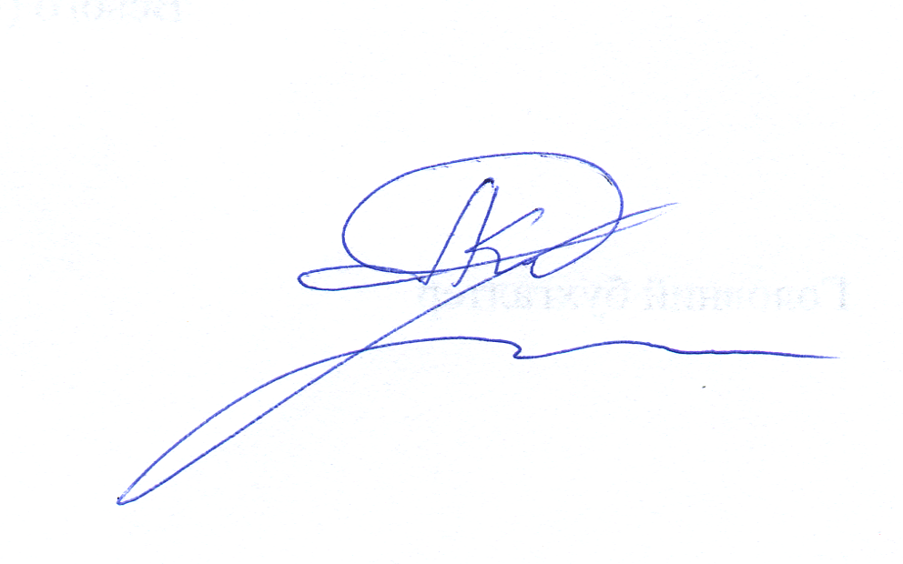
В. о. директора Л. М. Коваленко

